CỘNG HÒA XÃ HỘI CHỦ NGHĨA VIỆT NAM
Độc lâp- Tự do- hạnh phúc

BIÊN BẢN HỌP TỔ CHUYÊN MÔN – THÁNG 01/2025 – Lần 2
I. Thời gian : 11h00’, ngày 20/1/2025
II. Kiểm diện: Đủ
III. Nội dung.
1. Các công việc chung:
- Nghiêm túc thực hiện các quy chế CM
- Kiểm tra giáo án, hồ sơ, sổ sách cá nhân, tổ tháng 1.
- Đánh giá viên chức, bình bầu thi đua tháng 01
- Nhận phân công chuyên môn HK 2
- Hoàn thành chương trình học kì 1
- Hoàn thành thi HSG thành phố (17/1)
- Tiếp tục dạy bồi dưỡng HSNK 6,7,8
+ Hoàn thành chương trình học kì 1 các bộ môn.
+ Hoàn thành điểm tổng kết đúng tiến độ, đúng quy chế. Các môn hoàn thành chương trình học kì I (ngày 18/1 nghỉ giữa kì 1)
2. Trao đổi chuyên môn sâu:
* Xây dựng tiết dạy chuyên đề cấp huyện môn KHTN 9 – vật sống
- Thời gian: Tháng 2/2025
- Môn KHTN 9 – mạch kiến thức vật sống
- Tên chuyên đề: Phát huy năng lực tổng hợp kiến thức của học sinh thông qua giờ luyện tập môn KHTN 9 mạch nội dung vật sống
- Tiến trình:
Hoạt động 1: Khởi động
- GV: chiếu phóng sự về sự khó khăn của hs lớp 9 ôn thi vào lớp 10
dẫn dắt vào bài
Hoạt động 2: Ôn tập kiến thức
- GV chiếu phần giao nhiễm vụ cho các nhóm chuẩn bị trước tiết học: Poster/ sơ đồ tư duy tổng hợp kiến thức theo nhóm:
+ Nhóm 1 (nhóm nghệ thuật): Nhiễm sắc thể và bộ nhiễm sắc thể
+ Nhóm 2 ( nhóm sáng tạo ): Nguyên phâm và giảm phân
+ Nhóm 3 ( nhóm truyền thông): Nhiễm sắc thể giới tính và cơ chế xác định giới tính.
+ Nhóm 4 ( nhóm tổ chức sự kiên): Tổ chức trò chơi “ Rung chuông vàng”.
Hoạt động 2.1. Ôn tập nội dung nhiễm sắc thể và bộ nhiễm sắc thể:
Phần báo cáo của nhóm 1 – nhóm nghệ thuật
- Các thành viên khác của nhóm đi phát kẹp sách cho các nhóm khác.
- Thành viên thuyết trình sẽ trình bày kiến thức đã chuân bị: Vè NST
- HS tổ chức trò chơi “Nhanh như chớp” Câu hỏi trắc nghiệm
- GV sử dụng sơ đồ tư duy để tổng hợp kiến thức
Hoạt động 2.2. Ôn tập nội dung nguyên phân và giảm phân
- HS: Nhóm 2 tổ chức trò chơi “Hỏi xoáy đáp xoáy đáp xoay với câu hỏi dang trả lời ngắn:
Câu 1: Hình thức phân bào nguyên phân – giảm phân xảy ra ở loại tế bào nào?
Câu 2: Khi quan sát quá trình phân bào của các tế bào (2n) thuộc cùng một mô ở một loài sinh vật, một học sinh vẽ lại được sơ đồ với đầy đủ các giai đoạn khác nhau như sau:
Bạn hãy cho biết các tế bào trên đã thực hiện quá trình phân bào nào? Vì sao?
Câu 3. Quan sát hình ảnh sau:
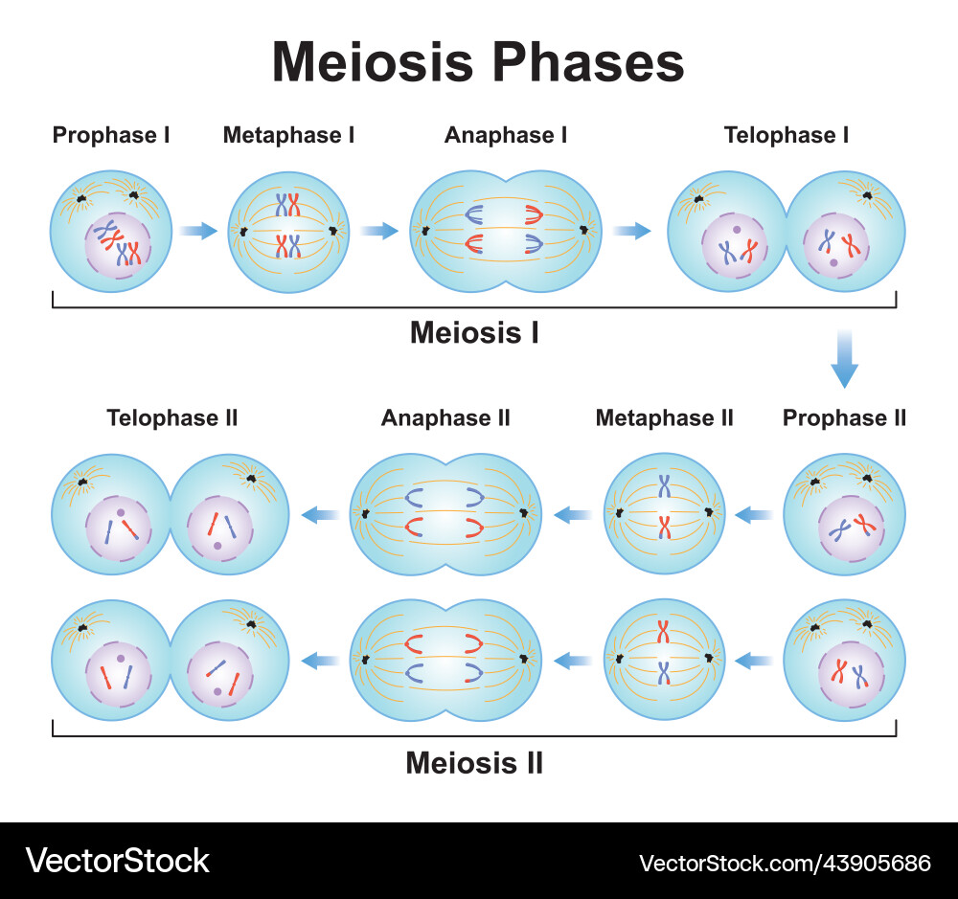
Kì đầu 1
Kì giữa 1
Kì sau 1
Kì cuối 1
Giảm phân 1
Kì đầu 2
Kì giữa 2
Kì sau 2
Kì cuối 2
Giảm phân 2
Bạn hãy cho biết từ một tế bào mẹ, qua giảm phân tạo ra bao nhiêu tế bào con?
Câu 4: Quan sát hình, vị trí được đánh số (1), (2) và (3) tương ứng với nguyên phân hay giảm phân.
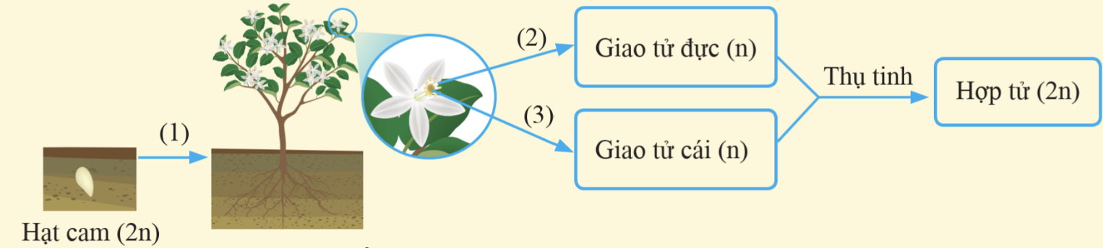
Câu 5: Có 5 tế bào tham gia nguyên phân 3 lần liên tiếp, số tế bào con tạo thành là bao nhiêu?
Câu 6: Có 7 tế bào của một cơ thể ruồi dấm tiến hành giảm phân. Bạn hãy cho biết số tế bào con được tạo ra là bao nhiêu.
- HS các nhóm khác tham gia trả lời câu hỏi dưới sự dẫn dắt của các thành viên nhóm 2.
+ Những học sinh thuyết trình sẽ trình bày nội dung chuẩn bị của nhóm dưới dạng sơ đồ tư duy trên slide:
- GV nhận xét phần trình bày của nhóm 2 và chốt trên sơ đồ tư duy chung.
- GV: trong phần câu hỏi trò chơi của nhóm 2 có nội dung tính số tế bào con tạo ra trong quá trình nguyên phân. Vậy với dạng bài tập này, các em cần lưu ý những nội dung sau:
+ Với nguyên phân: gọi k là số lần phân chia của tế bào, ta có cách tính số tế bào con:
1 tế bào nguyên phân k lần, số tế bào con là 2^{k}
X tế bào phân chia k lần, số tế bào con là (x. 2^{k})
+ Với giảm phân: có x tế bào tiến hành giảm phân, số tế bào con là 4x
– Sự kết hợp giữa nguyên phân, giảm phân và thụ tinh đảm bảo duy trì bộ nhiễm sắc thể lưỡng bội đặc trưng của các loài sinh sản hữu tính.
Cơ thể trưởng thành (2n) (đực hoặc cái)
Giao tử đực (n) (từ cơ thể đực)
Giảm phân
Giao tử cái (n) (từ cơ thể cái)
Thụ tinh
Hợp tử (2n)
Nguyên phân
Để xác định con đực, con cái ở các loài sinh sản hữu tính ta có thể căn cứ vào NST giới tính. Vậy chúng ta cùng đến với phần trình bày của nhóm 3 để ôn lại kiến thức về NST giới tính và cơ chế xác định giới tính.
Hoạt động 2.3. Ôn tập nội dung nhiễm sắc thể giới tính và cơ chế xác định giới tính.
- Tình huống: một học sinh đóng làm người giao báo và đưa cho GV một tờ báo
- GV: Ồ trên tay cô là sản phẩm chuẩn bị của nhóm 3 - nhóm truyền thông. Xin mời nhóm 3 trình bày ý tưởng của mình
- HS: Nhóm 3 – Nhóm truyền thông sẽ trình bày nội dung chuẩn bị của nhóm dưới dạng tờ báo in và kết hợp với chiếu slide
Câu 1: Bạn hãy quan sát hình sau, ghi nhớ thông tin và trả lười câu hỏi bằng cách điền Đ/S vào các mệnh đề ở các câu hỏi.
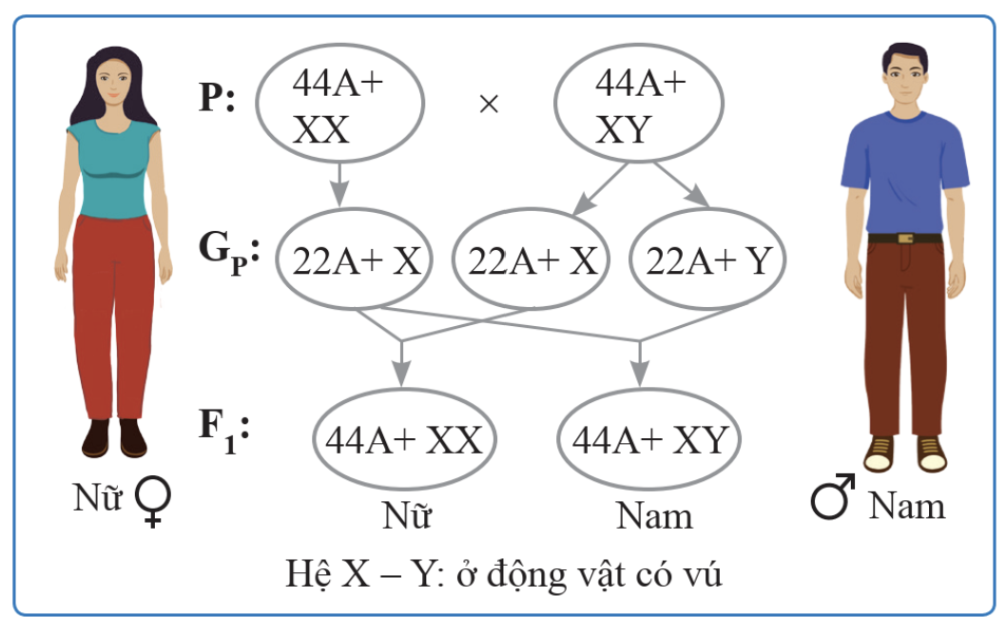

Nội dung | Đúng | Sai
Câu 1:
a. Nhiễm sắc thể giới tính có vai trò quyết định giới tính của sinh vật. | ◻ | ◻
b. Ở người, cặp nhiễm sắc thể giới tính XX quyết định giới tính nam. | ◻ | ◻
c. Nhiễm sắc thể giới tính chỉ có ở tế bào sinh dục. | ◻ | ◻
d. Sự kết hợp giữa nhiễm sắc thể giới tính từ bố và mẹ quyết định giới tính của con. | ◻ | ◻
Câu 2: Cơ chế xác định giới tính ở người là sự phân li của cặp nhiễm sắc thể giới tính trong quá trình giảm phân.
a. Ở nam giới, nhiễm sắc thể Y phân li trong quá trình giảm phân để tạo ra giao tử. | ◻ | ◻
b. Giao tử mang nhiễm sắc thể X từ người mẹ luôn tạo ra giới tính nữ. | ◻ | ◻
c. Giao tử từ người bố quyết định giới tính của con. | ◻ | ◻
d. Tất cả các giao tử đều có khả năng tạo ra giới tính nam. | ◻ | ◻
Câu 3: Các yếu tố môi trường có thể ảnh hưởng đến sự phân hoá giới tính ở một số loài.
a. Nhiệt độ ấp trứng có thể ảnh hưởng đến tỉ lệ giới tính ở loài rùa. | ◻ | ◻
b. Sự thay đổi về ánh sáng không ảnh hưởng đến sự phân hoá giới tính. | ◻ | ◻
c. Hormone sinh dục có thể thay đổi giới tính của cá khi trưởng thành. | ◻ | ◻
d. Ở người, yếu tố môi trường không ảnh hưởng đến tỉ lệ giới tính. | ◻ | ◻

- GV: Cảm ơn nhóm 3 đã đưa ra những thông tin rất bổ ích về nhiễm sắc thể giới tính. GV chốt kiến thức trên sơ đồ tư duy.
? Nhóm truyền thông đã giúp chúng ta ôn lại kiến thức về NST giới tính và cơ chế xác định giới tính.

GV kết hợp với câu trả lời của HS để chốt kiến thức trên sơ đồ tư duy:
-GV gọi HS thuyết trình về sơ đồ tư duy tổng hợp kiến thức mà mình ghi lại được.
Hoạt động 3. Luyện tập
- HS: - Tổ chức trò chơi "Rung chuông vàng". Nhóm 4 sẽ chuẩn bị 10 câu hỏi trắc nghiệm cho lớp tham
Chiếu video AI về phương pháp học tập và làm bài trắc nghiệm:
+ Tổng hợp kiến thức trọng tâm dưới dạng sơ đồ tư duy giúp dễ nhớ, dễ hiểu.
+ Ôn tập và làm việc theo nhóm hiệu quả học tập sẽ tốt hơn: HS có thể học nhóm trực tiếp hoặc học nhóm online bằng các phương tiện như zalo, mes.
+ Đối với câu hỏi trắc nghiệm, cần đọc kĩ đề bài và gạch chân các từ khóa sẽ giúp

3. Ý kiến của tổ viên
100% các đc trong tổ nhất trí với các nội dung của buổi họp
Buổi họp kết thúc 11h00’

